Добрый день, уважаемые коллеги!
Глава 15

Пошаговая инструкция по использованию отчёта для увеличения продаж

Наконец добрались до увеличения продаж, а значит – и до денег.
Допустим, мы держим с Вами в руках отчёт, выполненный по расширенному макету.
Для примера и для простоты изложения плана действий выберем рыночную нишу - «импорт погремушек». План мы будем разрабатывать годовой. Ужесточим условия нашей игры: пусть в последнее время ввоз этих самых погремушек не рос, а наоборот, падал.
Итак, с чего начинаем. С первого шага.

Шаг 1: Анализ конкурентной среды
Определимся, какая конкурентная среда нам наиболее интересна.
Мы уже знаем, что анализ содержит три рейтинга торговых оборотов: по производителям, по поставщикам и по импортёрам.
Пусть в нашем примере мы – это зарубежные производители погремушек, а ещё точнее - службу маркетинга в его российском представительстве, в Москве. В этом случае нам будет интересен рейтинг производителей, и именно из него мы выпишем свою долю рынка. Также выписываем доли, занимаемые ближайшими по списку тремя – четырьмя конкурентами.
Выгружаем отчёт и знакомимся с рейтингом участников рынка, включающим и нашу компанию. В нашем примере – это рейтинг производителей.
Из рейтинга выписываем долю, занимаемую нашей компанией. Также выписываем доли, занимаемые ближайшими по списку тремя – четырьмя конкурентами.

Шаг 2. Формулируем цель
Устанавливаем процент, на который мы хотим увеличить свою долю внешнеторгового рынка в ближайший год. Процент этот - есть первичная гипотеза. В последствие мы её будем уточнять. Ну а сейчас, пусть, например, мы хотим, чтобы наша доля рынка увеличилась на 2% и стала равной 7%. Цифра эта, как я уже сказала, в ходе нашего дальнейшего анализа может быть уточнена, скорректирована. Но именно её мы определяем как точку отсчёта, цель всех действий на рынке.

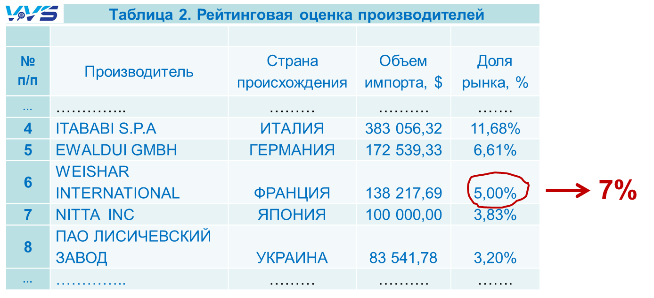

Шаг 3. Решаем, за счёт кого будем расширяться
Три – четыре ближайших конкурента по рейтингу отобрали. Но нелишним будет перепроверить правильность этого отбора. Кого-то может быть убрать, кого-то добавить. Исходим из понимания, что легче расширяться за счёт тех, кто ослабевает и теряет свои позиции (кто на графике изменений долей рынка ведущих производителей расположен ниже оси Х). На рисунке ниже – это фирмы 6 и 7.
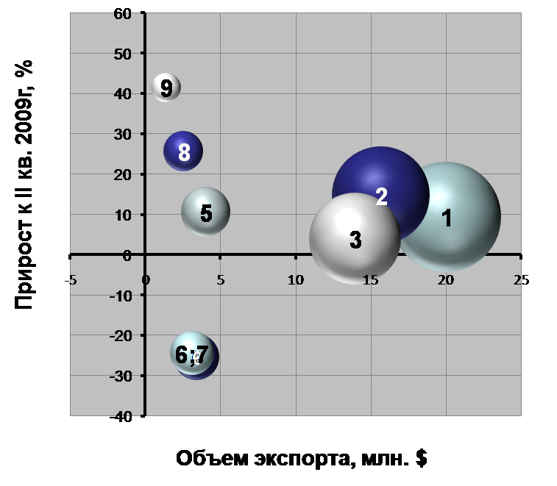

В этом же отчёте проверяем, не являются ли назначенные конкуренты новичками на рынке. В общем списке они выделяются контрастным цветом. Всё новое требует особого внимания! Ведь может оказаться, что на российский рынок решила выйти крупная зарубежная корпорация. Тягаться с ней будет непросто. Если же новичок неопытен и мал, то с ним конкурировать будет легче.

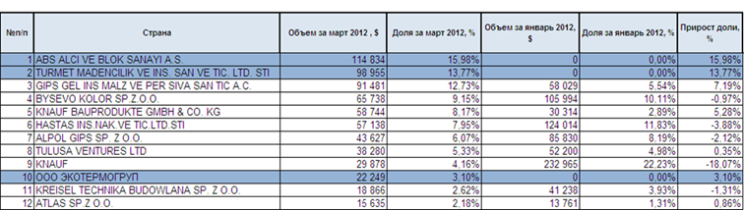

После того, как уточнили претендентов, за счёт которых мы будем расширяться, определяемся, у кого сколько процентов «откусим».

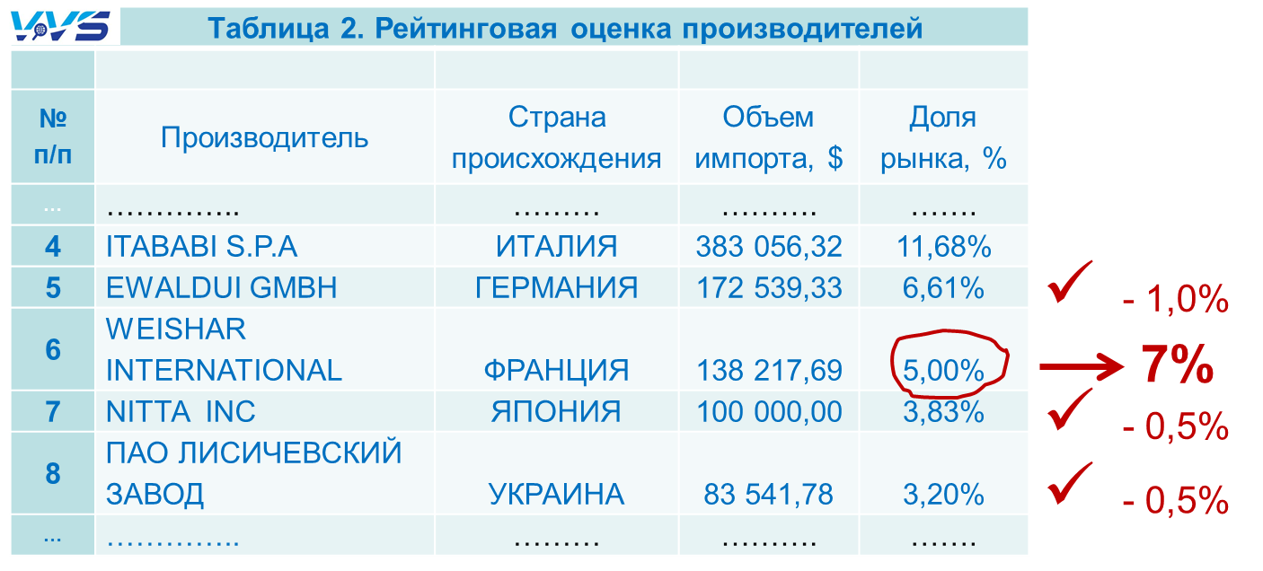

В сумме наши два процента как раз и должны получиться. Как это можно сделать? Конечно, объяснив партнёрам этих самых конкурентов, что свои деньги они должны доверить нам. Кто это сделает? Наша служба продаж.
На этом ваша индивидуальная работа заканчивается. Три шага инструкции вы выполнили сами. Далее наступает этап командных действий. В них Ваша роль будет организующая. О них – в следующей главе.

Держим связь,
Жанна Мартынова - основатель и руководитель "VVS"
http://product-market.ru/

